Министерство цифрового развития, связи и массовых коммуникаций
Российской Федерации
Ордена Трудового Красного Знамени федеральное государственное бюджетное образовательное учреждение высшего образования
«Московский технический университет связи и информатики»
_____________________________________________________________
Кафедра Системного программирования

ЛАБОРАТОРНАЯ РАБОТА №3
по дисциплине
«Прикладные информационные системы»
на тему:
«Создание первой модели данных и её регистрация в
административном приложении django»

Выполнила:
студентка Храмова Диана Викторовна
группа БСТ2253

Москва 2026
Цель работы:
Изучить основы работы с моделями данных в Django, научиться создавать модели, регистрировать их в административном интерфейсе, выполнять CRUD-операции через админку, а также отображать данные на веб-странице с использованием шаблонов.
Задачи:
- Создать проект blog и приложение articles.
- Настроить базу данных SQLite и подключить приложение.
- Определить модель Article с полями: заголовок, автор, текст, дата создания.
- Зарегистрировать модель в административном интерфейсе с настройками отображения.
- Выполнить синхронизацию базы данных и создать суперпользователя.
- Создать несколько статей через админку.
- (Опционально) Изучить записи в базе данных с помощью SQLiteManager.
- Создать шаблон archive.html для отображения всех статей.
- Написать представление и настроить URL для главной страницы.
- Добавить статические файлы (CSS, логотип) для оформления.
- Выполнить задание по добавлению записи через менеджер БД.
Отчет по работе:
- Создание проекта и приложения
Команды создания проекта и приложения:
# Переход в папку для лабораторных работ
cd D:\programming
mkdir lab3
cd lab3

# Создание проекта blog
python C:\Python27\Scripts\django-admin.py startproject blog

# Переход в папку проекта
cd blog

# Создание приложения articles
python manage.py startapp articles
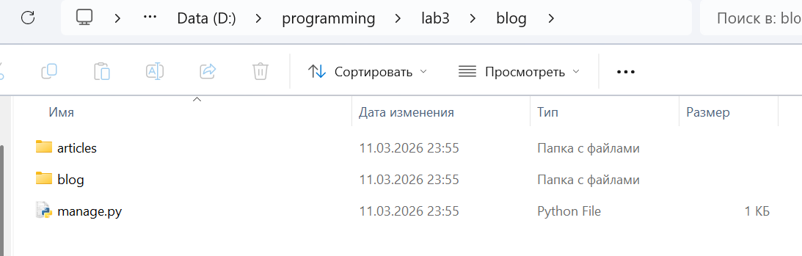
Рисунок 1 – Структура проекта после создания
- Базовая настройка проекта и базы данных
Настройка базы данных в settings.py
DATABASES = {
'default': {
'ENGINE': 'django.db.backends.sqlite3',
'NAME': 'db_blog',
}
}

Подключение приложения articles в INSTALLED_APPS:
INSTALLED_APPS = (
'django.contrib.auth',
'django.contrib.contenttypes',
'django.contrib.sessions',
'django.contrib.sites',
'django.contrib.messages',
'django.contrib.staticfiles',
'django.contrib.admin',
'articles', # добавлено приложение статей
)
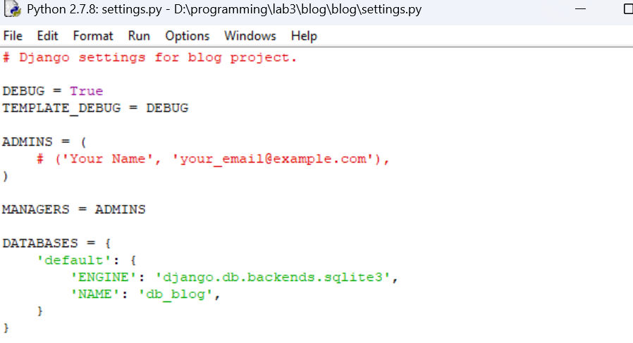
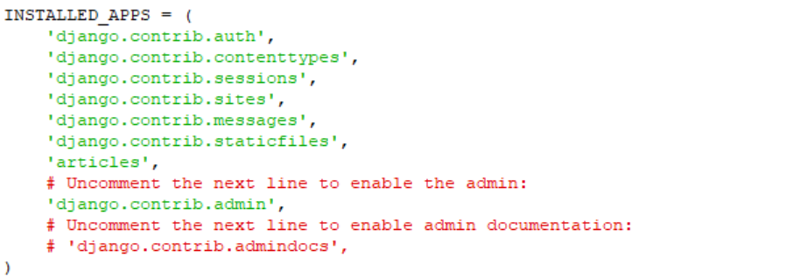
Рисунок 2 – Файл settings.py после изменений
Создание таблиц базы данных и суперпользователя:
python manage.py syncdb
# Ответы на вопросы:
# Would you like to create one now? (yes/no): yes
# Username: admin
# Email address: test@test.com
# Password: [вводится невидимо]
# Password (again): [вводится невидимо]
# Superuser created successfully.
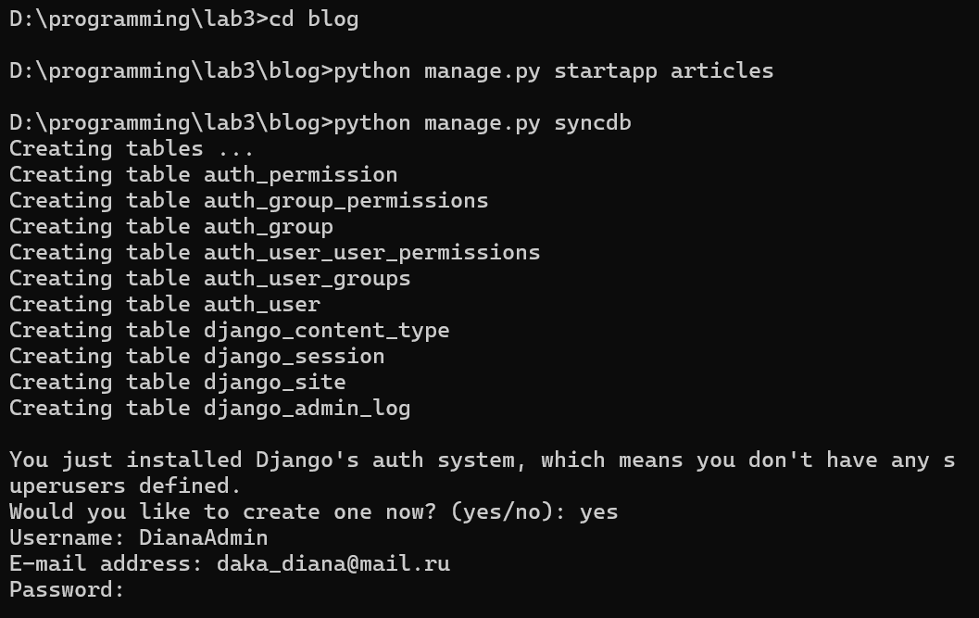
Рисунок 3 – Процесс создания суперпользователя
- Создание модели Article
Модель Article в файле articles/models.py:
from django.db import models
from django.contrib.auth.models import User

class Article(models.Model):
title = models.CharField(max_length=200)
author = models.ForeignKey(User)
text = models.TextField()
created_date = models.DateField(auto_now_add=True)

def __unicode__(self):
return "%s: %s" % (self.author.username, self.title)

def get_excerpt(self):
if len(self.text) > 140:
return self.text[:140] + "..."
else:
return self.text
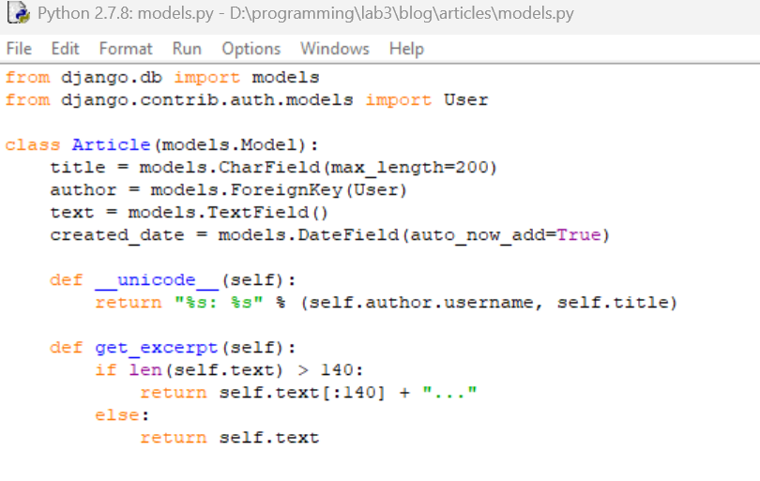
Рисунок 4 – Файл models.py с определённой моделью Article
- Регистрация модели в административном интерфейсе и синхронизация базы данных
Файл articles/admin.py:
from django.contrib import admin
from models import Article

class ArticleAdmin(admin.ModelAdmin):
list_display = ('title', 'author', 'get_excerpt', 'created_date')

admin.site.register(Article, ArticleAdmin)
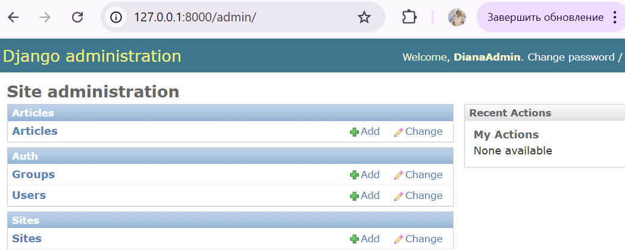
Рисунок 5 – Раздел Articles в административной панели Django
- Создание статей через административный интерфейс
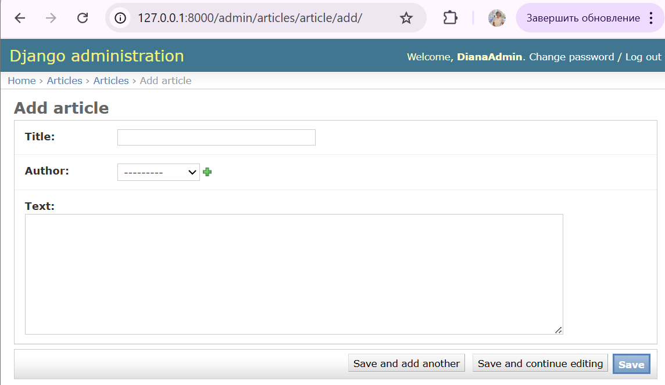
Рисунок 6 – Страница добавления новой статьи
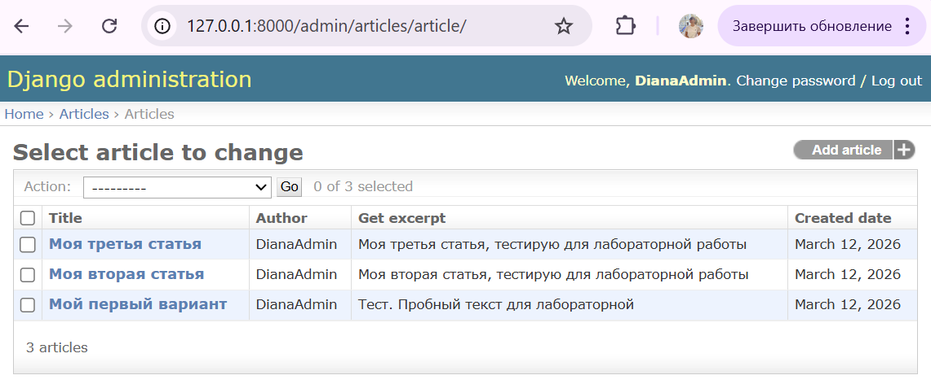
Рисунок 7 – Список статей в административной панели после создания нескольких записей
- Работа с базой данных через SQLiteManager
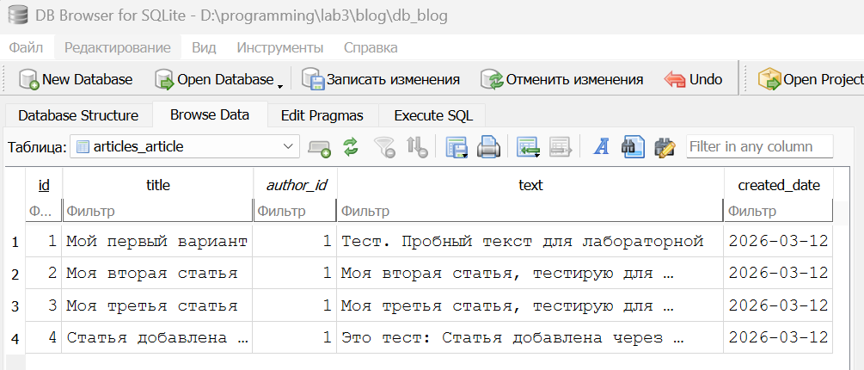
Рисунок 8 – Таблица articles_article в SQLiteManager с добавленной записью
В соответствии с заданием, через менеджер баз данных была добавлена новая запись в таблицу articles_article. После сохранения изменений и обновления страницы с архивом статей новая запись отобразилась на сайте.
- Создание шаблона и представления для вывода всех статей
Представление archive в articles/views.py:
from django.shortcuts import render
from models import Article

def archive(request):
return render(request, 'archive.html', {"posts": Article.objects.all()})
Шаблон archive.html (полная версия с CSS и логотипом):
<!DOCTYPE html>
<html>
<head>
<title>Архив всех статей</title>
<link rel="stylesheet" href="{{ STATIC_URL }}css/index.css">
</head>
<body>
<div class="header">
<img src="{{ STATIC_URL }}img/dpb-logo.png" />
</div>
<div class="archive">
{% for post in posts %}
<div class="one-post">
<h2 class="post-title">{{ post.title }}</h2>
<div class="article-info">
<div class="article-author">{{ post.author.username }}</div>
<div class="article-created-date">{{ post.created_date }}</div>
</div>
<p class="article-text">{{ post.get_excerpt }}</p>
</div>
{% endfor %}
</div>
</body>
</html>
Файл urls.py (настройка маршрута для главной страницы):
from django.conf.urls import patterns, include, url
from django.contrib import admin
admin.autodiscover()

urlpatterns = patterns('',
url(r'^$', 'articles.views.archive', name='archive'),
url(r'^admin/', include(admin.site.urls)),
)
CSS-файл index.css (оформление страницы архива):
body {
background: #1abc9c;
font-family: Tahoma, Arial, sans-serif;
color: #333;
}
table {
border-collapse: collapse;
width: 100%;
}
p, h4 {
font-size: 14px;
margin-bottom: 0;
}
h1 {
font-family: Georgia, Times, serif;
}
ul, ol {
margin: 0;
}
table tr td {
padding: 5px;
}
img {
height: 30px;
}
.archive {
width: 960px;
margin: 0 auto;
}
.one-post {
background: white;
padding: 20px;
margin-bottom: 20px;
border-radius: 5px;
}
.post-title {
margin: 0 0 10px 0;
}
.article-info {
overflow: hidden;
margin-bottom: 10px;
}
.article-author {
float: left;
}
.article-created-date {
float: right;
}
.article-text {
text-align: justify;
}
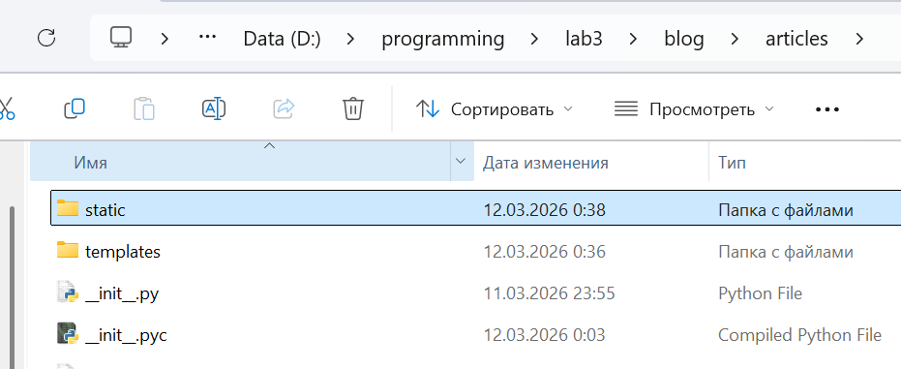
Рисунок 9 – Структура папок приложения articles после добавления шаблонов и статики
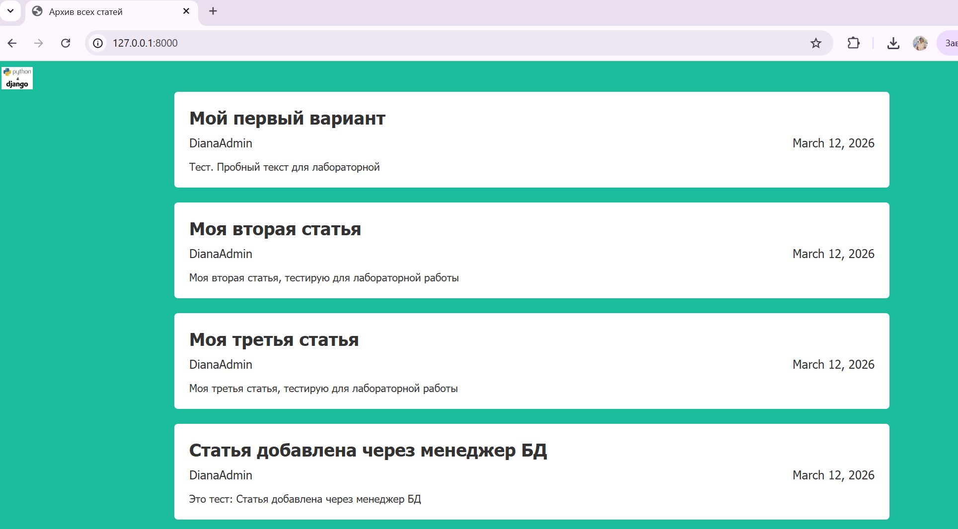
Рисунок 10 – Главная страница со списком всех статей

Ссылка на GitHub:
https://github.com/DianaKhramova/information-systems-labs/tree/main/lab3/blog
Выводы:
В ходе выполнения лабораторной работы были изучены основы работы с моделями данных в Django и их интеграция с административным интерфейсом, были получены практические навыки создания моделей, их регистрации в административном интерфейсе, выполнения CRUD-операций (создание, чтение) через админку и напрямую через SQL, а также отображения данных на веб-странице с использованием шаблонов и статических файлов.

